Минский городской комитет природных ресурсов и охраны окружающей среды
Наименование территориального органа Минприроды (комитет, инспекция)
до после
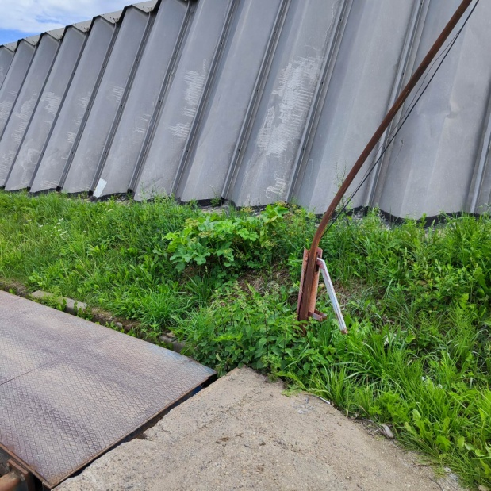 | 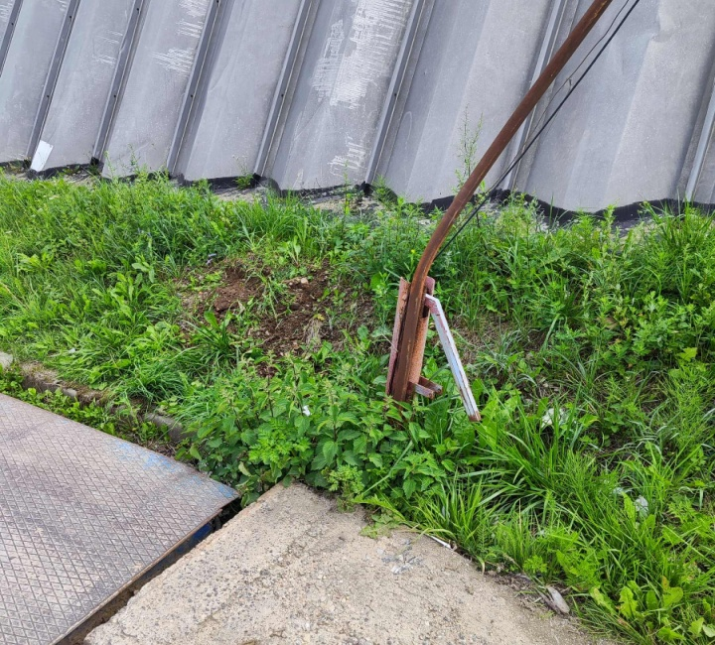
1. 09.08.2023 г.Минск, ул. Брестская, 40б
дата обнаружения и место совершение нарушения
2. Установлено место произрастания борщевика Сосновского
описание нарушения
3. ООО «ТАЛАН» указано на устранение нарушений. Нарушение устранено 09.08.2023
принятые меры по устранению нарушения (дата направления рекомендации, предписаний, информационных писем по устранению выявленных нарушений (недостатков), срок исполнения)
4. -
принятые меры по привлечению к ответственности (дата начала административного процесса, дата вынесения постановления о привлечении к административной ответственности либо освобождении от административной ответственности с вынесением предупреждения с указанием на часть статьи и статью КоАП, размер штрафа)
5. -
принятые меры по возмещению вреда, причиненного окружающей среде (дата акта об установлении факта вреда, причиненного окружающей среде, размер причиненного вреда окружающей среде, дата предъявления претензии)

Минский городской комитет природных ресурсов и охраны окружающей среды
Наименование территориального органа Минприроды (комитет, инспекция)
до после
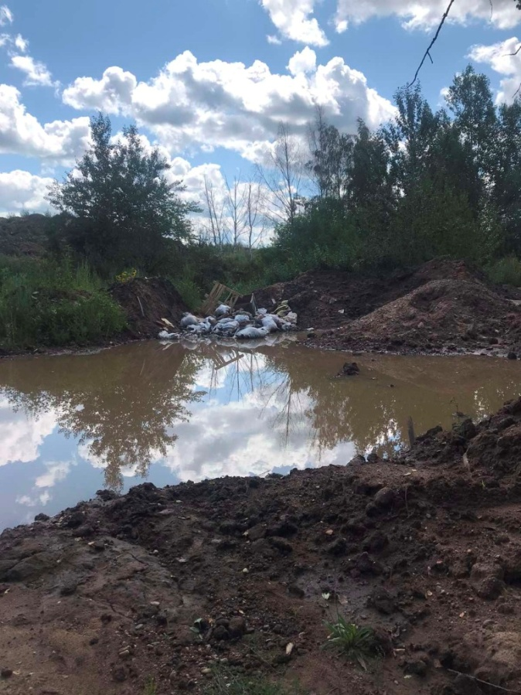 | 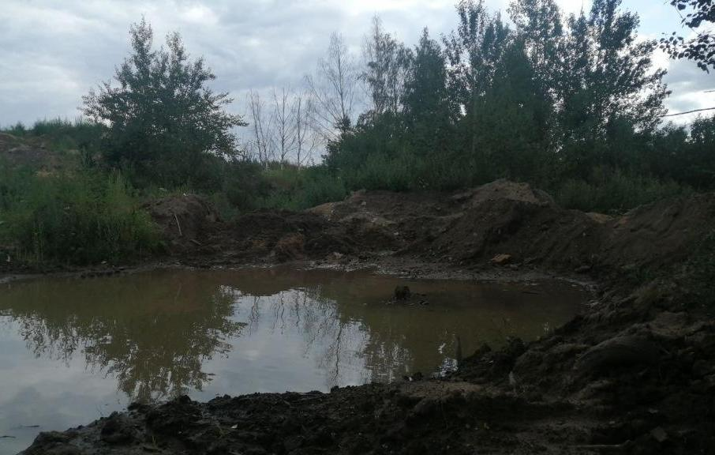
1. 07.08.2023, Заводской район г.Минска, площадка для хранения грунта в границах ул. Свислочская (неэксплуатируемая дорога на Новый двор)
дата обнаружения и место совершение нарушения
2. Размещение строительных отходов в несанкционированных местах
описание нарушения
3. УП «Зеленстрой Заводского района г.Минска» указано на необходимость устранения нарушений. Нарушение устранено 10.08.2023
принятые меры по устранению нарушения (дата направления рекомендации, предписаний, информационных писем по устранению выявленных нарушений (недостатков), срок исполнения)
4. -
принятые меры по привлечению к ответственности (дата начала административного процесса, дата вынесения постановления о привлечении к административной ответственности либо освобождении от административной ответственности с вынесением предупреждения с указанием на часть статьи и статью КоАП, размер штрафа)
5. -
принятые меры по возмещению вреда, причиненного окружающей среде (дата акта об установлении факта вреда, причиненного окружающей среде, размер причиненного вреда окружающей среде, дата предъявления претензии)

Минский городской комитет природных ресурсов и охраны окружающей среды
Наименование территориального органа Минприроды (комитет, инспекция)
до после
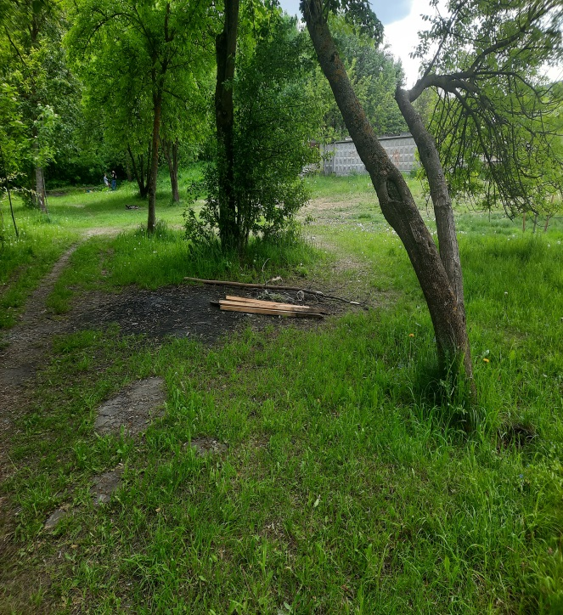 | 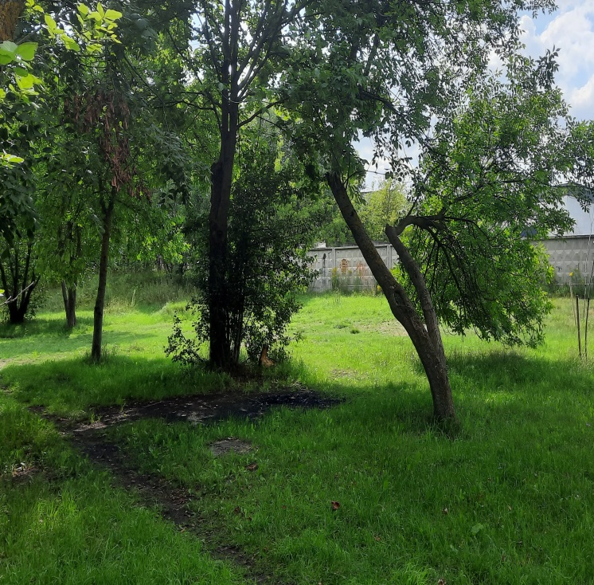
1. 07.08.2023, Партизанский район г.Минска, ул. Смоленская, 52в
дата обнаружения и место совершение нарушения
2. Размещение отходов в несанкционированных местах
описание нарушения
3. УП «Зеленстрой Партизанского района г.Минска» указано на необходимость устранения нарушений. Нарушение устранено 10.08.2023
принятые меры по устранению нарушения (дата направления рекомендации, предписаний, информационных писем по устранению выявленных нарушений (недостатков), срок исполнения)
4. -
принятые меры по привлечению к ответственности (дата начала административного процесса, дата вынесения постановления о привлечении к административной ответственности либо освобождении от административной ответственности с вынесением предупреждения с указанием на часть статьи и статью КоАП, размер штрафа)
5. -
принятые меры по возмещению вреда, причиненного окружающей среде (дата акта об установлении факта вреда, причиненного окружающей среде, размер причиненного вреда окружающей среде, дата предъявления претензии)

